ｽﾍﾟｸﾄﾙﾗﾍﾞﾙ: ｽﾍﾟｸﾄﾙ 1

ﾗｲﾌﾞﾀｲﾑ 120.0 s

収集ｼﾞｵﾒﾄﾘ[度] :

試料傾斜角 = 0.0

方位角 = 0.0

ｴﾚﾍﾞｰｼｮﾝ = 30.0

加速電圧 = 10.00 kV

ｽﾍﾟｸﾄﾙ全ｶｳﾝﾄ数 = 206140

|  |  |  |  |
| --- | --- | --- | --- |
| ｻﾝﾌﾟﾙﾃﾞｰﾀ : | ｴﾈﾙｷﾞｰ[eV] | 分解能[eV] | ｶｳﾝﾄ数 |
| ｽﾄﾛｰﾌﾞ : | 3.8 | 51.71 | 1195198 |
|  |  |  |  |

定量最適化がおこなわれていません

ｽﾍﾟｸﾄﾙ処理 :

定量計算に使用されていないﾋﾟｰｸ : 2.781, 8.850 keV

処理ｵﾌﾟｼｮﾝ : 酸素 ｽﾄｲｷｵﾒﾄﾘ (ﾉｰﾏﾗｲｽﾞ)

繰り返し回数 = 2

ｽﾀﾝﾀﾞｰﾄﾞ :

Na Albite 1999/06/01

Mg MgO 1999/06/01

Al Al2O3 1999/06/01

Si SiO2 1999/06/01

P GaP 1999/06/01

S FeS2 1999/06/01

K MAD-10 Feldspar 1999/06/01

Ca Wollastonite 1999/06/01

Cr Cr 1999/06/01

Mn Mn 1999/06/01

Fe Fe 1999/06/01

Ni Ni 1999/06/01

|  |  |  |  |  |  |
| --- | --- | --- | --- | --- | --- |
| 元素 | 質量濃度 | 原子数 | 化合物 | 化学式 |  |
|  | [%] | 濃度[%] | 濃度[%] |  |  |
| Na K | -1.79 | -6.28 | -2.42 | Na2O |  |
| Mg K | 135.01 | 447.53 | 223.86 | MgO |  |
| Al K | 2.03 | 6.05 | 3.83 | Al2O3 |  |
| Si K | 112.92 | 324.01 | 241.57 | SiO2 |  |
| P K | -129.25 | -336.29 | -296.16 | P2O5 |  |
| S K | -97.17 | -244.22 | -242.62 | SO3 |  |
| K K | -1.69 | -3.48 | -2.04 | K2O |  |
| Ca K | 0.58 | 1.16 | 0.81 | CaO |  |
| Cr K | 2.79 | 4.32 | 4.07 | Cr2O3 |  |
| Mn K | 4.92 | 7.22 | 6.36 | MnO |  |
| Fe K | 69.37 | 100.10 | 89.24 | FeO |  |
| Ni K | 57.76 | 79.28 | 73.50 | NiO |  |
| O | -55.47 | -279.40 |  |  |  |
| ﾄｰﾀﾙ | 100.00 |  |  |  |  |

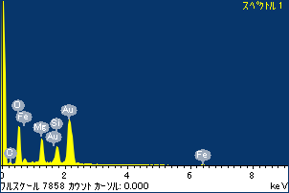

ﾌﾟﾛｼﾞｪｸﾄ : ﾌﾟﾛｼﾞｪｸﾄ 1

ｵｰﾅｰ : Administrator

領域 分析領域 7

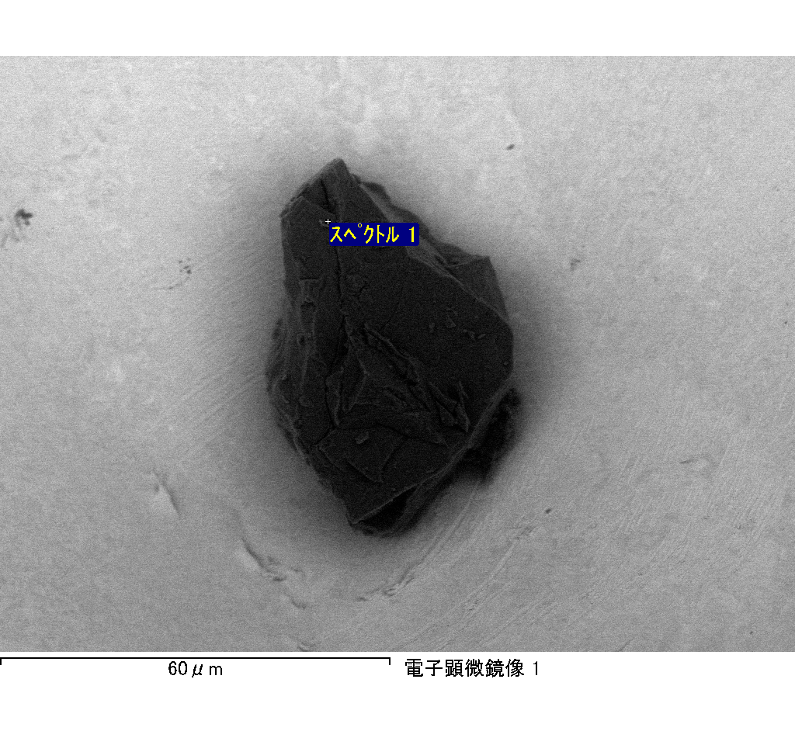

ｽﾍﾟｸﾄﾙ処理 :

定量計算に使用されていないﾋﾟｰｸ : 2.790 keV

処理ｵﾌﾟｼｮﾝ : 酸素 ｽﾄｲｷｵﾒﾄﾘ (ﾉｰﾏﾗｲｽﾞ)

繰り返し回数 = 2

ｽﾀﾝﾀﾞｰﾄﾞ :

Na Albite 1999/06/01

Mg MgO 1999/06/01

Al Al2O3 1999/06/01

Si SiO2 1999/06/01

P GaP 1999/06/01

S FeS2 1999/06/01

K MAD-10 Feldspar 1999/06/01

Ca Wollastonite 1999/06/01

Cr Cr 1999/06/01

Mn Mn 1999/06/01

Fe Fe 1999/06/01

Ni Ni 1999/06/01

|  |  |  |  |  |  |
| --- | --- | --- | --- | --- | --- |
| 元素 | 質量濃度 | 原子数 | 化合物 | 化学式 |  |
|  | [%] | 濃度[%] | 濃度[%] |  |  |
| Na K | 2.04 | -0.98 | 2.76 | Na2O |  |
| Mg K | 524.16 | -238.66 | 869.10 | MgO |  |
| Al K | 5.38 | -2.21 | 10.16 | Al2O3 |  |
| Si K | 471.51 | -185.84 | 1008.70 | SiO2 |  |
| P K | -581.40 | 207.78 | -1332.18 | P2O5 |  |
| S K | -452.04 | 156.06 | -1128.70 | SO3 |  |
| K K | -2.31 | 0.65 | -2.78 | K2O |  |
| Ca K | 3.25 | -0.90 | 4.54 | CaO |  |
| Cr K | 13.90 | -2.96 | 20.31 | Cr2O3 |  |
| Mn K | 15.06 | -3.03 | 19.44 | MnO |  |
| Fe K | 597.86 | -118.50 | 769.14 | FeO |  |
| Ni K | -110.40 | 20.82 | -140.49 | NiO |  |
| O | -387.01 | 267.77 |  |  |  |
| ﾄｰﾀﾙ | 100.00 |  |  |  |  |

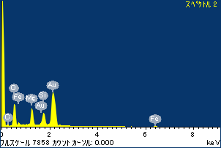

ﾌﾟﾛｼﾞｪｸﾄ : ﾌﾟﾛｼﾞｪｸﾄ 1

ｵｰﾅｰ : Administrator

領域 分析領域 7

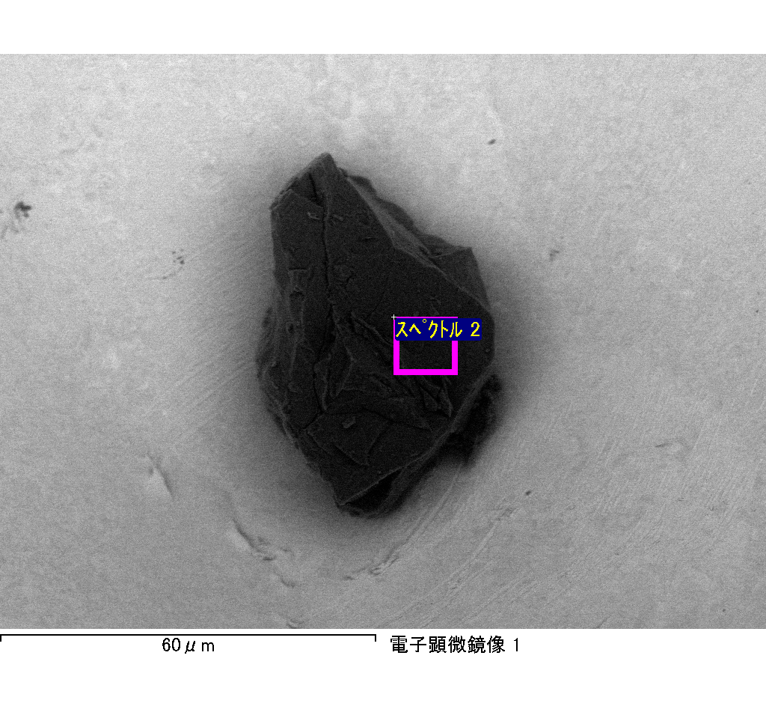

ｽﾍﾟｸﾄﾙﾗﾍﾞﾙ: ｽﾍﾟｸﾄﾙ 2

ﾗｲﾌﾞﾀｲﾑ 120.0 s

収集ｼﾞｵﾒﾄﾘ[度] :

試料傾斜角 = 0.0

方位角 = 0.0

ｴﾚﾍﾞｰｼｮﾝ = 30.0

加速電圧 = 10.00 kV

ｽﾍﾟｸﾄﾙ全ｶｳﾝﾄ数 = 198741

|  |  |  |  |
| --- | --- | --- | --- |
| ｻﾝﾌﾟﾙﾃﾞｰﾀ : | ｴﾈﾙｷﾞｰ[eV] | 分解能[eV] | ｶｳﾝﾄ数 |
| ｽﾄﾛｰﾌﾞ : | 3.8 | 51.73 | 1197622 |
|  |  |  |  |

定量最適化がおこなわれていません

ｽﾍﾟｸﾄﾙﾗﾍﾞﾙ: ｽﾍﾟｸﾄﾙ 1

ﾗｲﾌﾞﾀｲﾑ 120.0 s

収集ｼﾞｵﾒﾄﾘ[度] :

試料傾斜角 = 0.0

方位角 = 0.0

ｴﾚﾍﾞｰｼｮﾝ = 30.0

加速電圧 = 10.00 kV

ｽﾍﾟｸﾄﾙ全ｶｳﾝﾄ数 = 200095

|  |  |  |  |
| --- | --- | --- | --- |
| ｻﾝﾌﾟﾙﾃﾞｰﾀ : | ｴﾈﾙｷﾞｰ[eV] | 分解能[eV] | ｶｳﾝﾄ数 |
| ｽﾄﾛｰﾌﾞ : | 3.8 | 51.70 | 1194963 |
|  |  |  |  |

定量最適化がおこなわれていません

ｽﾍﾟｸﾄﾙ処理 :

省略されたﾋﾟｰｸはありません

処理ｵﾌﾟｼｮﾝ : 酸素 ｽﾄｲｷｵﾒﾄﾘ (ﾉｰﾏﾗｲｽﾞ)

繰り返し回数 = 2

ｽﾀﾝﾀﾞｰﾄﾞ :

Na Albite 1999/06/01

Mg MgO 1999/06/01

Al Al2O3 1999/06/01

Si SiO2 1999/06/01

P GaP 1999/06/01

S FeS2 1999/06/01

K MAD-10 Feldspar 1999/06/01

Ca Wollastonite 1999/06/01

Cr Cr 1999/06/01

Mn Mn 1999/06/01

Fe Fe 1999/06/01

Ni Ni 1999/06/01

|  |  |  |  |  |  |
| --- | --- | --- | --- | --- | --- |
| 元素 | 質量濃度 | 原子数 | 化合物 | 化学式 |  |
|  | [%] | 濃度[%] | 濃度[%] |  |  |
| Na K | 3.77 | 7.23 | 5.08 | Na2O |  |
| Mg K | 4.66 | 8.45 | 7.73 | MgO |  |
| Al K | 5.81 | 9.49 | 10.98 | Al2O3 |  |
| Si K | 19.84 | 31.12 | 42.44 | SiO2 |  |
| P K | -36.84 | -52.41 | -84.41 | P2O5 |  |
| S K | -3.13 | -4.30 | -7.82 | SO3 |  |
| K K | -0.01 | -0.01 | -0.01 | K2O |  |
| Ca K | 1.30 | 1.43 | 1.82 | CaO |  |
| Cr K | 2.80 | 2.37 | 4.09 | Cr2O3 |  |
| Mn K | 0.94 | 0.76 | 1.22 | MnO |  |
| Fe K | 87.29 | 68.88 | 112.29 | FeO |  |
| Ni K | 5.18 | 3.89 | 6.60 | NiO |  |
| O | 8.39 | 23.11 |  |  |  |
| ﾄｰﾀﾙ | 100.00 |  |  |  |  |

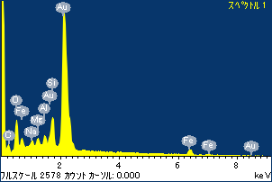

ﾌﾟﾛｼﾞｪｸﾄ : ﾌﾟﾛｼﾞｪｸﾄ 1

ｵｰﾅｰ : Administrator

領域 分析領域 8

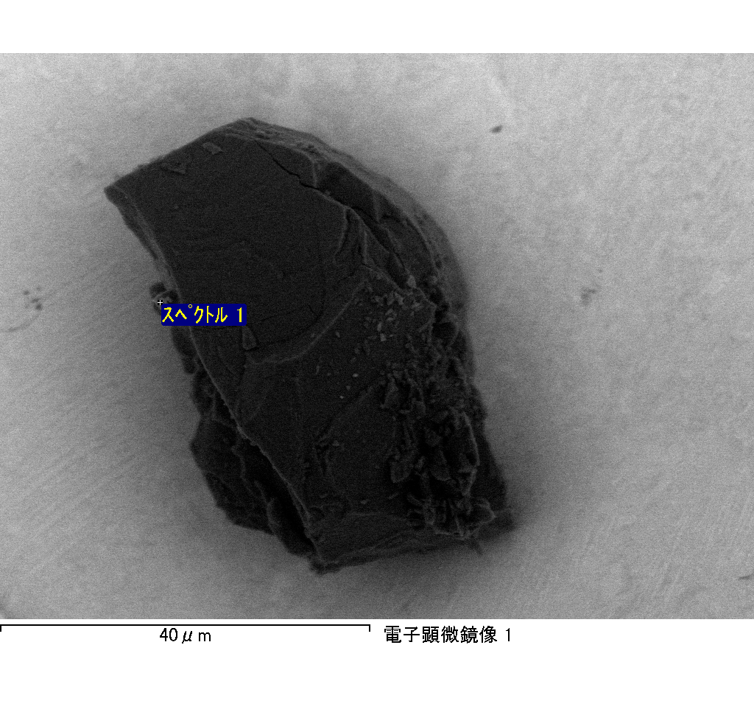

ｽﾍﾟｸﾄﾙﾗﾍﾞﾙ: ｽﾍﾟｸﾄﾙ 2

ﾗｲﾌﾞﾀｲﾑ 120.0 s

収集ｼﾞｵﾒﾄﾘ[度] :

試料傾斜角 = 0.0

方位角 = 0.0

ｴﾚﾍﾞｰｼｮﾝ = 30.0

加速電圧 = 10.00 kV

ｽﾍﾟｸﾄﾙ全ｶｳﾝﾄ数 = 209291

|  |  |  |  |
| --- | --- | --- | --- |
| ｻﾝﾌﾟﾙﾃﾞｰﾀ : | ｴﾈﾙｷﾞｰ[eV] | 分解能[eV] | ｶｳﾝﾄ数 |
| ｽﾄﾛｰﾌﾞ : | 3.8 | 51.76 | 1194683 |
|  |  |  |  |

定量最適化がおこなわれていません

ｽﾍﾟｸﾄﾙ処理 :

省略されたﾋﾟｰｸはありません

処理ｵﾌﾟｼｮﾝ : 酸素 ｽﾄｲｷｵﾒﾄﾘ (ﾉｰﾏﾗｲｽﾞ)

繰り返し回数 = 2

ｽﾀﾝﾀﾞｰﾄﾞ :

Na Albite 1999/06/01

Mg MgO 1999/06/01

Al Al2O3 1999/06/01

Si SiO2 1999/06/01

P GaP 1999/06/01

S FeS2 1999/06/01

K MAD-10 Feldspar 1999/06/01

Ca Wollastonite 1999/06/01

Cr Cr 1999/06/01

Mn Mn 1999/06/01

Fe Fe 1999/06/01

Ni Ni 1999/06/01

|  |  |  |  |  |  |
| --- | --- | --- | --- | --- | --- |
| 元素 | 質量濃度 | 原子数 | 化合物 | 化学式 |  |
|  | [%] | 濃度[%] | 濃度[%] |  |  |
| Na K | 0.34 | 0.59 | 0.45 | Na2O |  |
| Mg K | 8.76 | 14.65 | 14.53 | MgO |  |
| Al K | 0.32 | 0.48 | 0.60 | Al2O3 |  |
| Si K | 6.44 | 9.33 | 13.79 | SiO2 |  |
| P K | -42.49 | -55.78 | -97.37 | P2O5 |  |
| S K | 19.91 | 25.24 | 49.70 | SO3 |  |
| K K | 0.12 | 0.13 | 0.15 | K2O |  |
| Ca K | 0.02 | 0.02 | 0.03 | CaO |  |
| Cr K | 2.37 | 1.86 | 3.47 | Cr2O3 |  |
| Mn K | -6.75 | -4.99 | -8.71 | MnO |  |
| Fe K | 102.59 | 74.69 | 131.98 | FeO |  |
| Ni K | -6.77 | -4.69 | -8.62 | NiO |  |
| O | 15.14 | 38.47 |  |  |  |
| ﾄｰﾀﾙ | 100.00 |  |  |  |  |

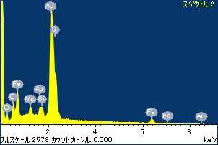

ﾌﾟﾛｼﾞｪｸﾄ : ﾌﾟﾛｼﾞｪｸﾄ 1

ｵｰﾅｰ : Administrator

領域 分析領域 8

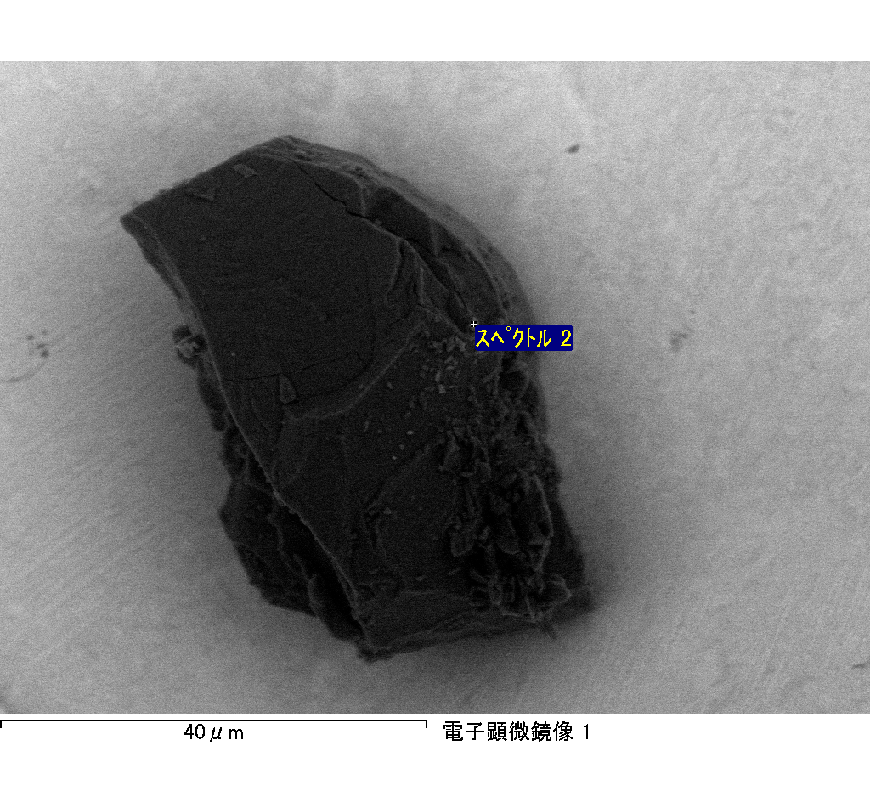

ｽﾍﾟｸﾄﾙ処理 :

省略されたﾋﾟｰｸはありません

処理ｵﾌﾟｼｮﾝ : 酸素 ｽﾄｲｷｵﾒﾄﾘ (ﾉｰﾏﾗｲｽﾞ)

繰り返し回数 = 2

ｽﾀﾝﾀﾞｰﾄﾞ :

Na Albite 1999/06/01

Mg MgO 1999/06/01

Al Al2O3 1999/06/01

Si SiO2 1999/06/01

P GaP 1999/06/01

S FeS2 1999/06/01

K MAD-10 Feldspar 1999/06/01

Ca Wollastonite 1999/06/01

Cr Cr 1999/06/01

Mn Mn 1999/06/01

Fe Fe 1999/06/01

Ni Ni 1999/06/01

|  |  |  |  |  |  |
| --- | --- | --- | --- | --- | --- |
| 元素 | 質量濃度 | 原子数 | 化合物 | 化学式 |  |
|  | [%] | 濃度[%] | 濃度[%] |  |  |
| Na K | -5.16 | 30.06 | -6.95 | Na2O |  |
| Mg K | 402.65 | -2218.71 | 667.62 | MgO |  |
| Al K | -1.03 | 5.10 | -1.94 | Al2O3 |  |
| Si K | 337.86 | -1611.57 | 722.79 | SiO2 |  |
| P K | -363.03 | 1570.15 | -831.82 | P2O5 |  |
| S K | -287.58 | 1201.54 | -718.07 | SO3 |  |
| K K | 7.66 | -26.23 | 9.22 | K2O |  |
| Ca K | -0.64 | 2.13 | -0.89 | CaO |  |
| Cr K | -4.78 | 12.33 | -6.99 | Cr2O3 |  |
| Mn K | -3.05 | 7.45 | -3.94 | MnO |  |
| Fe K | 142.53 | -341.89 | 183.36 | FeO |  |
| Ni K | 68.85 | -157.11 | 87.62 | NiO |  |
| O | -194.28 | 1626.77 |  |  |  |
| ﾄｰﾀﾙ | 100.00 |  |  |  |  |

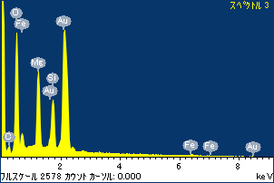

ﾌﾟﾛｼﾞｪｸﾄ : ﾌﾟﾛｼﾞｪｸﾄ 1

ｵｰﾅｰ : Administrator

領域 分析領域 8

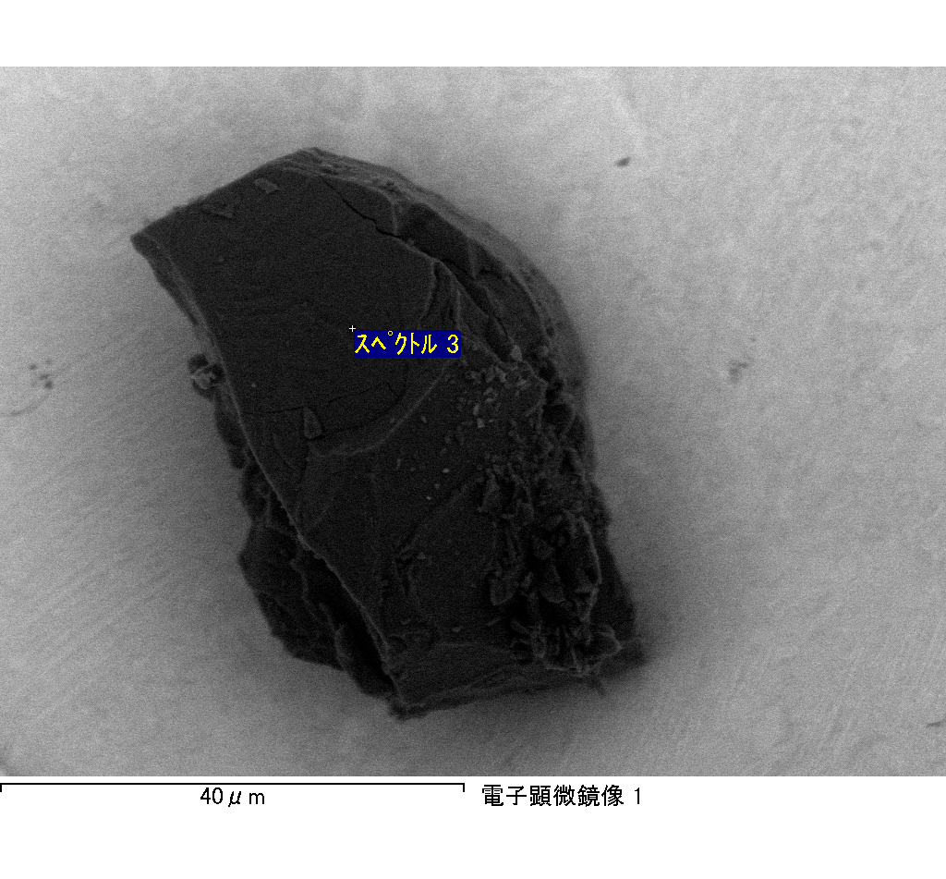

ｽﾍﾟｸﾄﾙﾗﾍﾞﾙ: ｽﾍﾟｸﾄﾙ 3

ﾗｲﾌﾞﾀｲﾑ 120.0 s

収集ｼﾞｵﾒﾄﾘ[度] :

試料傾斜角 = 0.0

方位角 = 0.0

ｴﾚﾍﾞｰｼｮﾝ = 30.0

加速電圧 = 10.00 kV

ｽﾍﾟｸﾄﾙ全ｶｳﾝﾄ数 = 206635

|  |  |  |  |
| --- | --- | --- | --- |
| ｻﾝﾌﾟﾙﾃﾞｰﾀ : | ｴﾈﾙｷﾞｰ[eV] | 分解能[eV] | ｶｳﾝﾄ数 |
| ｽﾄﾛｰﾌﾞ : | 3.8 | 51.78 | 1195560 |
|  |  |  |  |

定量最適化がおこなわれていません